Hướng dẫn hẹn giờ tắt/mở WiFi cho Tenda AC7
- Kết nối với WiFi của Tenda AC7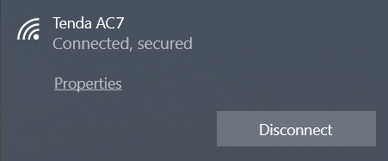
- Mở trình duyệt web (Chrome, Firefox, Safari, Cốc Cốc…) và truy cập địa chỉ tendawifi.com để vào trang cấu hình
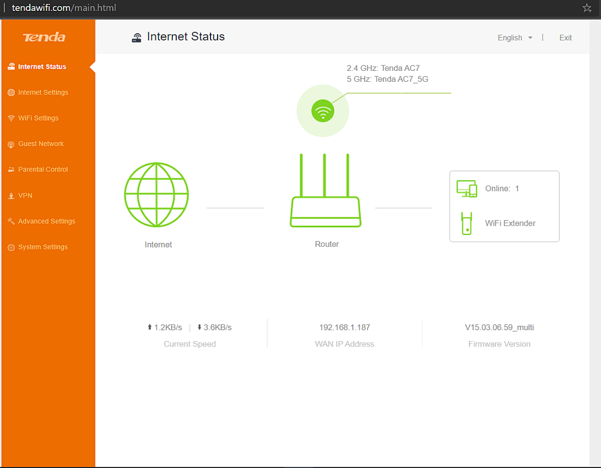
- Chọn mục System Settings -> chọn Time Settings
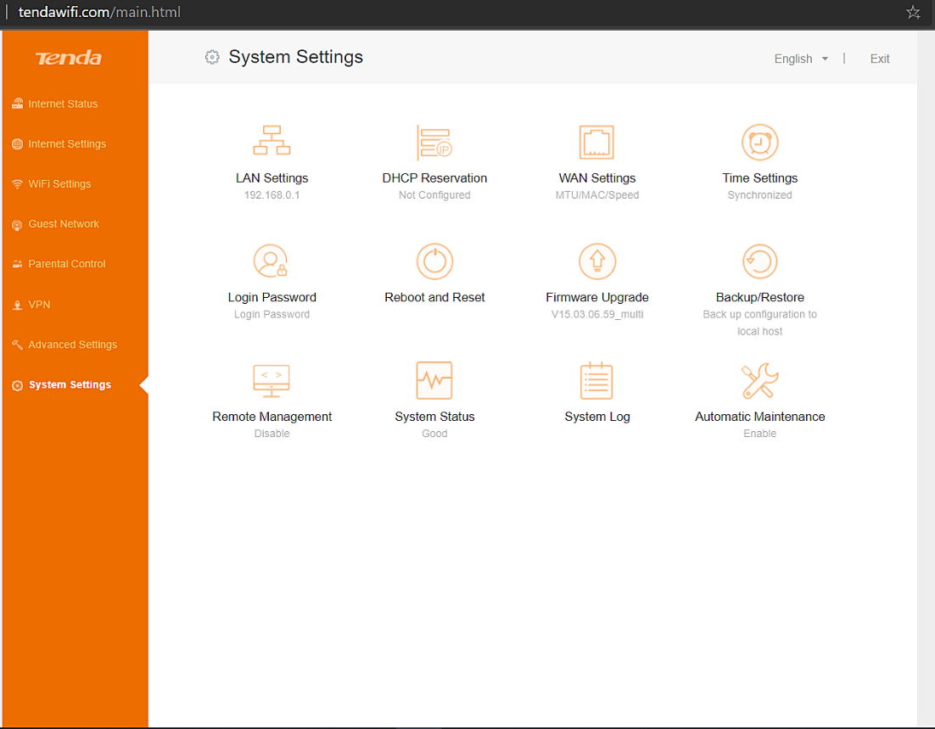
- kiểm tra giờ và múi giờ đã chính xác chưa 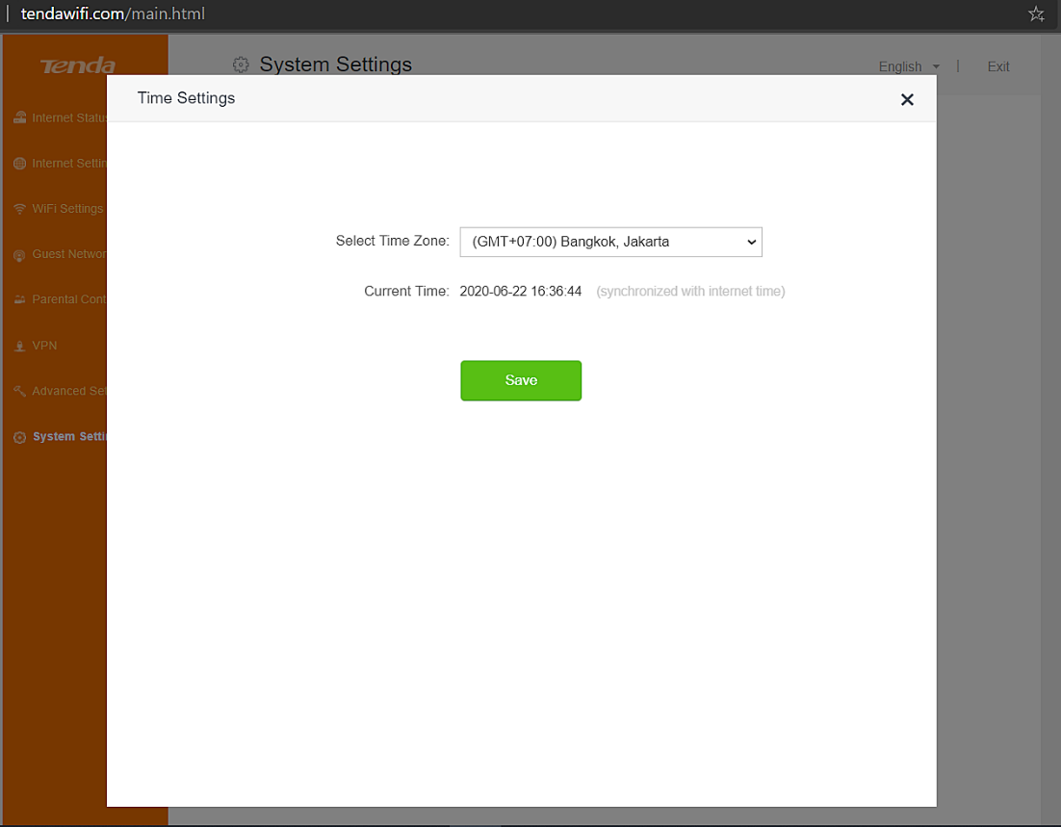
- Chọn mục WiFi Settings -> chọn WiFi Schedule
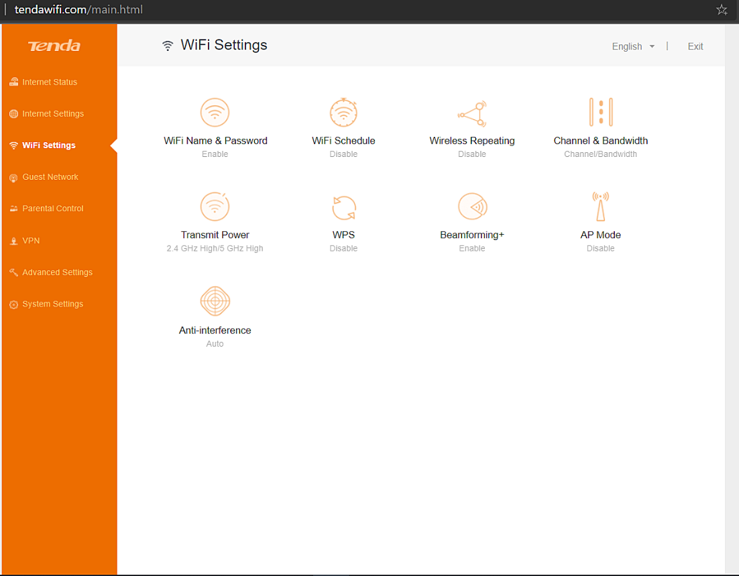
- Bật tính năng WiFi Schedule
Mục Turn Off During để chọn thời gian sẽ tắt WiFi
Chọn Every Day để áp dụng hàng ngày, hoặc Specified Day để chọn ngày áp dụng trong tuần
Chọn Save
